**Информационная карта учителя бурятского языка**

**Бадмаевой Евгении Баторовны**

**для аттестации**

**на ВЫСШУЮ квалификационную категорию**

**по должности «Учитель, преподаватель общеобразовательных дисциплин»**

|  |  |  |  |  |  |  |  |  |  |  |  |
| --- | --- | --- | --- | --- | --- | --- | --- | --- | --- | --- | --- |
| **ФИО (полностью):**  Бадмаева Евгения Баторовна | | | | **Год рождения:**  1987 | | | **Имеющаяся**  **категория:**  первая | | **Заявленная**  **категория:**  высшая | | |
| **Место работы:**  МАОУ СОШ №32 с 2013 -2019 гг.  МАДОУ «Детский сад «Дашенька» №111 с 2020 г. | | | | **Стаж** | | | | | | | |
| общий: 8,6 | педагогический:8,6 | | | | | в должности:8,6 | |
| **Повышение квалификации**(общее количество часов по должности)**: 136 ч.**  ГАУ  ДПО РБ «БРИОП» по программе  "Цифровые образовательные технологии в развитии бурятской речи детей дошкольного возраста" 48ч.  ГАУ  ДПО РБ «БРИОП» по программе "Технологии развития художественно- творческих способностей детей дошкольного возраста"" 40ч.  ГАУ ДПО  РБ " БРИОП" по программе : "Особенности обучения дошкольников бурятскому языку в условиях реализации ФГОС ДОО" 48ч. | | | | **УМК:**  УМК «Амармэндэ-э!» 2-3 год обучения, Бэлиг, 2015 Г-Х. Ц. Гунжитова., Ц.А. Дашиева., Б.Д. Цырендоржиева  УМК Алтаргана 6 кл., Бэлиг , 2012 С.Ц. Содномов., Содномова Б.Д.  УМК «Алатаргана» 7 кл, Бэлиг, 2013 С.Ц.Содномов., В.А. Найданова  УМК «Алатаргана» 8 кл., Бэлиг, 2013С.Ц. Содномов., А.А. Надагурова Бурятский язык, Бэлиг, 2012 Макарова О.Г.  «Амармэндэ-э!» Г-Х .Ц. Гунжитова, О.А. Дареева, Б.Д. Шожоева для детей старшего дошкольного возраста. | | | | | | | **Класс(ы):**  **3-е, 4-е, 5-е,6-е, 7 кл., 8 кл.**  **Дошкольные группы:** средние,  старшие, подготовительные |
| **Награды, грамоты** | | | | | | | | | | | |
| № | | **Наименования грамоты** | | | | | | **Дата вручения** | | | |
| **1** | | Благодарственное письмо Администрации МАОУ «СОШ № 32» за участие в праздничных мероприятиях, посвященных 40-летию со дня основания школы | | | | | | 2017 г. | | | |
| **2** | | Благодарственное письмо Администрации ГБПОУ «Бурятский республиканский педагогический колледж» за хорошую подготовку конкурсанта VIII Республиканского конкурса популяризации бурятского языка среди представителей не бурятской национальности 2017 г. | | | | | | 2017 г. | | | |
| **3** | | Благодарность Комитета образования и МКУ «Центр мониторинга и развития образования» за активную работу в организации и проведения муниципальных мероприятий, успешное сотрудничество и личный вклад в развитие муниципальной системы образования. | | | | | | 2018 г. | | | |
| **4** | | Благодарственное письмо Комитета образования за активное участие в городском конкурсе « Манай Улаан-Удэ хотын баялиг». | | | | | | 2018 г. | | | |
| **5** | | Благодарственное письмо Комитета образования за активное участие в городском конкурсе «Мэргэн бодол». | | | | | | 2018 г. | | | |
| **6** | | Сертификат участника ФГБОУВО БГУ Восточного института, центра сохранения и развития бурятского языка | | | | | | 2018 г. | | | |
| **7** | | Почётная грамота Комитета образования за добросовестный и многолетний труд, вклад в развитие системы образования. | | | | | | 2019 г. | | | |
| **8** | | Диплом III степени Комитета образования и МБДОУ детского сада №84 «Снегурочка» в номинации «Авторские настольные игры» городского конкурса «Нааданай найр» в рамках дней бурятского языка. | | | | | | 2020 г. | | | |
| **9** | | Грамота Городского комитета профсоюзов работников образования и МБДОУ детского сада №161 «Ёлочка» «За лучшее эмоциональное исполнение» в номинации «Соло» в районном конкурсе песен «Мама, милая мама -2020» | | | | | | 2020 г. | | | |
| **10** | | Грамота Комитета образования МБДОУ детского сада №16 «Родничок» за активное участие в творческом онлайн фестивале для работников дошкольных образовательных учреждений «Лучшая Я» | | | | | | 2020 г. | | | |
| **11** | | Сертификат Министерства образования и науки Республики Бурятия, Республиканского центра по развития бурятского языка, БГУ высшей школы бурятского языка за участие в межрегиональном методическом семинаре «Развитие социально коммуникативных умений личности по бурятскому языку в билингвальной языковой среде в дошкольных образовательных организациях» | | | | | | 2020 г | | | |
| **12** | | Сертификат участника ЗЖК «Невской Палитры» в международной обучающей программе «Применение художественных материалов и новых технологий в детском творчестве» | | | | | | 2020 г. | | | |
| **13** | | Сертификат участника онлайн-форума «Педагоги России: дистанционное обучение» | | | | | | 2020 г. | | | |
| **14** | | Сертификат участника Местной общественной организации попечительского совета МДОУ детского сада №113 «Капитошка» Мастер –класса для педагогов по теме «Использование программы RobboJs/ScraJrth в образовательном процессе» | | | | | | 2020 г. | | | |
| **15** | | Диплом III степени Комитета образования и МБДОУ детского сада №16 «Звёздочка» во Всероссийском профессиональном конкурсе «Педагогическая мастерская» | | | | | | 2020 г. | | | |
| **16** | | Диплом участника Комитета образования и МАУ ДО «Дом творчества «Форус» Советского района г. Улан-Удэ I вокального городского конкурса среди педагогов «Поющие сердцем», приуроченный к Сагаалган -2021» | | | | | | 2021 г. | | | |
| **17** | | Грамота 1 место Комитета образовании и МБДОУ детского сада №84 «Снегурочка» в номинации «Дедушка Байкал» городского конкурса педагогических работников « Байкал моего детства» 2021 г. | | | | | | 2021 г. | | | |
| **18** | | Диплом I степени МАУ ДО «Городского центра детско-юношеского туризма г. Улан-Удэ Республиканского фестиваля-конкурса «Сагаалган собирает друзей» в рамках мастер-класса лаборатории музейной педагогики. | | | | | | 2021 г. | | | |
| **19** | | Сертификат участника Комитета образования и Улан-Удэнской городской организации профсоюза работников образования декоративно-прикладного искусства «Сокровища старой юрты» среди дошкольных образовательных организаций. | | | | | | 2021 г. | | | |
| **20** | | Сертификат «Отличника» Правительства Забайкальского края, Администрации Агинского автономного округа, РАНхиГС Всебурятский диктант «Эрдэм». | | | | | | 2021 г. | | | |
| **21** | | Благодарственное письмо Комитета образования и МБДОУ детского сада №15 «Радуга» за подготовку и поддержку участников городского дистанционного конкурса среди воспитанников ДОУ. | | | | | | 2021 г. | | | |
| **22** | | Диплом Барагханского и Элысунского дома культуры за участие в Межпоселенческом конкурсе исполнителей бурятской народной песни «Аялга дуугаа дуулая!» | | | | | | 2021 г. | | | |
| **23** | | Лауреат I степени Регионального общественного организации «Союз казаков Бурятии» регионального конкурса для педагогов дошкольных учреждений, начального и дополнительного образования «Лучшая авторская дидактическая игра» | | | | | | 2021 г. | | | |
| **24** | | Благодарственное письмо Комитета образования за активное участие проведения городского онлайн-конкурса «Сагаалганай дефиле-2021». | | | | | | 2021 г. | | | |
| **25** | | Сертификат участника Администрации г. Улан-Удэ, Комитета по социальной и молодёжной политики, уапавления по делам молодёжи и Объединения организаций профсоюзов Республики Бурятия за участие в Квест-игре «355 фактов об Улан-Удэ» среди работающей молодёжи, посвящённой Дню города | | | | | | 2021 г. | | | |
| **26** | | Диплом Министерства образования и науки Республики Бурятия II республиканского профессионального конкурса «Эрхим хүмүүжүүлэгшэ-2021» («Лучший воспитатель») для педагогов, реализующих этнокультурный компонент на бурятском языке в дошкольных образовательных организациях Республики Бурятия. Номинация «Танилсалга» | | | | | | 2021 г. | | | |
| **27** | | Диплом Министерства образования и науки Республики Бурятия межрегионального семинара «Бурятский язык в дошкольном образовании: Языковое погружение в условиях в билингвальной/полилингвальной среды образовательной среды». | | | | | | 2021 г. | | | |
| **28** | | Сертификат участника Министерства образования и науки Республики Бурятия межрегионального семинара «Бурятский язык в дошкольном образовании: Языковое погружение в условиях в билингвальной/полилингвальной среды образовательной среды». | | | | | | 2021 г. | | | |
| **29** | | Благодарственное письмо Комитета образования и МАДОУ детского сада «Дашенька» №111 за активное участие в организации и проведении городского конкурса «Лучший инструктор по физической культуре» | | | | | | 2021 г. | | | |
| **Ссылки: (грамот, дипломов, сертификатов)**  [**https://nsportal.ru/badmaeva-evgeniya-batorovna**](https://nsportal.ru/badmaeva-evgeniya-batorovna)  [**https://bur-madou-11.tvoysadik.ru/?section_id=93**](https://bur-madou-11.tvoysadik.ru/?section_id=93) | | | | | | | | | | | |
| **Методы, формы организации деятельности учащихся, средства** (на первую категорию)* (перечислить):  **Педагогические/образовательные технологии**(на высшую категорию)**(перечислить):  1.Основная образовательная программа МАДОУ «Детский сад №111 «Дашенька» г. Улан-Удэ»- ссылка  <https://bur-madou-11.tvoysadik.ru/file/download?id=7998>  2. Рабочая программа Образовательной деятельности «Бурятский язык»  <https://bur-madou-11.tvoysadik.ru/?section_id=677>  **Педагогические/образовательные технологии** :  Информационно-коммуникационная технология, проектная, здоровьесберегающие, игровые.  <https://bur-madou-11.tvoysadik.ru/?section_id=93> | | | | | | | | | | | |
| **Работа по выявлению и развитию способностей учащихся:**   1. Межрегиональная олимпиада «Гуламта» 3 место – Хамаганова Ксюша 4 «б» кл. (2017) 2. IX Республиканского конкурс «Буряад хэлэн баян даа» 2 место – Краснова Валерия в номинациии «За сохранение и развитие языковых традиций в семье» (2017) 3. Школьный конкурс песен «Две звезды», посвященному празднику Белому месяцу 1 место - Иванова Соня 4 «а» кл. (2017) 4. Городская олимпиада по бурятскому языку среди начальных классов «Дурбэн тэгшэ» 1 –место в общем зачете,3- место, 2 место в паре – Балданов Аюр 1 «б», 1 - место, 2 - место в паре –Лыгдынов Арсалан 2 «а», 3 –место в паре Раднаева Баира, 3-место в паре – Дамбаева Дари 4 «а» (2017) 5. Межрегиональный конкурс «Бамбарууш» 2 место Сиратова Яна 4 «в» (2017) 6. Городской конкурс «Мэргэн бодол» 2 место 7. Республиканская научно-практическая конференция «Литература Бурятии», посвящённой со дня рождения поэта Д.Улзытуева, сертификат участника Коломиец Екатерина 7 «а» кл. (2017) 8. Республиканская научно-практическая конференция «Литература Бурятии», посвящённой со дня рождения поэта Д.Улзытуева, сертификат участника Туктаров Влад 7 «а» кл. (2017) 9. Межрегиональный семинар директоров в МАОУ СОШ №32 Образовательное событие среди 7-8 классов на тему «Креативная мастерская super.ru» (2018) 10. Межрегиональная олимпиада «Гуламта» Лыгденова Сарюна 5 «г» кл- 3 место (2018) 11. Межрегиональная олимпиада «Гуламта» Андрющенко Анаа 3 «а» кл-3 место (2018) 12. Межрегиональная олимпиада «Гуламта» Зайцева Полина 4 «а» кл-2мето (2018) 13. Межрегиональная олимпиада «Гуламта» Каменева Юля 3 «б» кл-3место (2018) 14. Городской конкурс «Нюуса тобшо» 3 место (2018) 15. Республиканский конкурс «Эхэ хэлэн-манай баялиг» Диплом за участие (2019)   **Работа по выявлению и развитию способностей дошкольников:**   1. Диплом 3 место группа «Фантазёры» (старшая группа) городской конкурс «Мы разные, но мы вместе» Номинация: «Вокальное искусство» (2020) 2. Диплом 2 место группа «Фантазёры» (старшая группа) городской конкурс «Мы разные, но мы вместе» Номинация: «Литературное творчество» (2020) 3. Диплом за участие городского вокально-хореографического конкурса «Мой любимый город», посвященный 355-летиюгорода Улан-Удэ. (2020) 4. Диплом 2 степени Цыренова Юмжана (7 лет) городской конкурс среди воспитанников ДОУ города Улан-Удэ «Эдир Баатар, Эдир Дангина» (2021) 5. Сертификат Республиканского турнира «Номто» по бурятскому языку для детей дошкольного возраста. Бадмаев Рэгзэн кол-во баллов:90.48 (2021) 6. Диплом участника городского онлайн-конкурса «Сагаалганай дефиле-2021» Айдаров Амир 4л. 7. Диплом участника городского онлайн-конкурса «Сагаалганай дефиле-2021» Айдарова Амина 4 л. 8. Диплом участника городского онлайн-конкурса «Сагаалганай дефиле-2021» Злыгостева Алтана 6 л.   [**https://nsportal.ru/badmaeva-evgeniya-batorovna**](https://nsportal.ru/badmaeva-evgeniya-batorovna)  [**https://bur-madou-11.tvoysadik.ru/?section_id=93**](https://bur-madou-11.tvoysadik.ru/?section_id=93)  *\*подтверждающие программно-методические и дидактические материалы размещаются*  *на личной странице в сети Интернет* | | | | | | | | | | | |
| **Система оценивания образовательных достижений в школе:**  *Структура системы оценки:*  1) комплексный подход к оценке результатов образования (оценка предметных, метапредметных и личностных результатов );  2) использование планируемых результатов освоения основных образовательных программ в качестве содержательной и критериальной базы оценки;  3) оценку успешности освоения содержания отдельных учебных предметов на основе системно - деятельностного подхода, проявляющегося в способности к выполнению учебно-практических и учебно-познавательных задач;  4) использование накопительной системы оценивания (портфолио), характеризующей динамику индивидуальных образовательных достижений  *Методы и формы оценивания* (перечислить):  1. Результаты ученика − это действия (умения) по использованию знаний в ходе решения задач (личностных, метапредметных, предметных). Отдельные действия, прежде всего успешные, достойны оценки (словесной характеристики), а решение полноценной задачи – оценки и отметки.  2. В ООП НОО МАОУ СОШ №32 разработана система оценивания достижений учащихся, которая предполагает безотметочное обучение в 2 классах, оценивание по пятибальной системе в 3-4 классах. Поэтому в 2 классах работа направлена на формирование у детей учебной самооценки и самоконтроля как основы умения учиться. С целью формирования самооценки, использую «волшебные линеечки», подробно описанные в книге Г. А. Цукерман «Оценка без отметки». Оцениванию с помощью «волшебной линеечки» предшествует работа:   * 1) выбор критерия (грамотность, аккуратность, внимание и т.д.); * 2) самостоятельная работа; * 3) сравнение (анализ) выполненной работы с образцом; * 4) оценивание.   Для оценивания ученик рисует линеечку на полях тетради, напротив выполненной работы, и ставит на ней крестик на том уровне, которого, по его мнению, он достиг. Сразу же после самооценивания провожу беседу, в ходе которой ребёнок обосновывает свой выбор на линеечке, объясняет: что ему удалось выполнить, что не удалось, над чем ещё надо поработать. При проверке тетрадей я ставлю крестик красного цвета в то место, где, по моему мнению, он должен находиться. Если крестики совпали, обвожу крестик ученика кружком.  Данный способ позволяет оценить действия детей не только в письменных работах, но при выполнении заданий в парах или группах. В дальнейшем, в качестве одного из способов дифференцированного оценивания, использую такие оценочные шкалы.  Формы текущей аттестации: диагностические проверочные, контрольные работы, тесты, комплексные работы. По результатам контрольных и проверочных работ провожу рефлексию с целью осознания учащимися своего продвижения в учебном материале и определения путей коррекционной работы.  Еще одной из форм оценивания на уроке является лист самооценки.На уроке ученики оценивают свой результат выполнения задания. Учитель может скорректировать оценки и отметку, если докажет, что ученик завысил или занизил их. За письменные задания оценку и отметку определяю сама. Ученик имеет право изменить эту оценку и отметку, если докажет (используя алгоритм самооценивания), что она завышена или занижена.  Листы оценивания 2 класса **Приложение №1** | | | | | | | | | | | |
| Предметные результаты учащихся МАОУ СОШ №32 с 2017- 2019 г.г. **Приложение №2**  <https://docs.google.com/spreadsheets/d/14rAdStFZr5MghIxYGjPqcLO9TQXExFym/edit?usp=drivesdk&ouid=107871154995084827731&rtpof=true&sd=true>  <https://docs.google.com/spreadsheets/d/14r8WaMQmUddDPcrBRmciusm3ZnXN0rUA/edit?usp=drivesdk&ouid=107871154995084827731&rtpof=true&sd=true>  <https://docs.google.com/spreadsheets/d/14eSvhxvXRKUjnX-VXVc7ZPhxHCHwvBF5/edit?usp=drivesdk&ouid=107871154995084827731&rtpof=true&sd=true>  <https://docs.google.com/spreadsheets/d/14rAdStFZr5MghIxYGjPqcLO9TQXExFym/edit?usp=drivesdk&ouid=107871154995084827731&rtpof=true&sd=true>  **Система оценивания образовательных достижений в ДОУ:**  Структура системы оценки: Для решения образовательных задач может проводиться оценка индивидуального развития детей. Такая оценка производится педагогом в рамках педагогической диагностики (или мониторинга).  Результаты педагогической диагностики (мониторинга) могут использоваться исключительно для решения образовательных задач:   * индивидуализации образования (в том числе поддержки ребёнка, построения его образовательной траектории или профессиональной коррекции особенностей его развития); * оптимизации работы с группой детей.   Система мониторинга основывается на уровневом подходе к оценке личности ребенка. Разработана трёх бальная система оценивания по принципу: чем ниже балл, тем больше проблем в формировании навыков и умений бурятского языка по программе для детей дошкольного возраста  на основе УМК «Амармэндэ-э!» Г-Х.Ц. Гунжитовой, О.А Дареевой, Б.Д. Шожоевой. **Приложение №3** | | | | | | | | | | | |
| **Результаты мониторинга метапредметных и личностных результатов:**  Мониторинг УУД в МАОУ СОШ №32 проводится на основе методики Г.В. Репкина и Е.В. Заика «Оценка уровня сформированности учебной деятельности» по 5 уровням и методики А.Г.Асмолова «Как проектировать универсальные учебные действия в начальной школе» по трём уровням  Оценка сформированности учебной деятельности: **Приложение №4** | | | | | | | | | | | |
| **Результаты внешней экспертизы достижений учащихся: Приложение №5**  **Результаты участия учащихся в мероприятия, результаты распространения опыта: Приложение №6** | | | | | | | | | | | |
| **Участие в работе методических объединений**\***:** | | | | | | | | | | | |
| **год** | **событие** | | **Уровень** | | | **Степень уровни** | | | | | |
| **2017** | Городской турнир знатоков «Сэсэшуул» | | городской | | | организатор | | | | | |
| **2017** | Образовательное событие в 6 «г» кл МАОУ СОШ №32 | | школьный | | | организатор | | | | | |
| **2017** | Проект «Две звезды» | | школьный | | | организатор | | | | | |
| **2017** | Городской турнир «Табан сэсэн» | | городской | | | организатор | | | | | |
| **2017** | Республиканский конкурс популяризации бурятского языка среди представителей не бурятской национальностей « Буряад хэлэн баян даа» | | республиканский | | | диплом | | | | | |
| **2018** | Республиканский конкурс «Эхэ хэлэн-манай баялиг» | | республиканский | | | выступление | | | | | |
| **2018** | Семинар директоров в МАОУ СОШ №32 Образовательное событие среди 7-8 классов на тему «Креативная мастерская super.ru» (2018) | | межрегиональный | | | образовательное событие | | | | | |
| **2018** | Форум бурятского языка «Бурятский язык 21 веке» | | международный | | | сертификат | | | | | |
| **2019** | «Сагаалганай Баяр» | | общешкольное мероприятие | | | организатор | | | | | |
| **2020** | Методический семинар «Развитие социально-коммуникативных умений личности по бурятскому языку в билингвальной языковой среде в ДОУ» | | межрегиональный | | | сертификат | | | | | |
| **2020** | Обучающая программа «Применение художественных материалов и новых технологий в детском творчестве» | | международный | | | сертификат | | | | | |
| **2021** | Городской конкурс «Сагаалганай дефиле-2021» | | городской | | | член жюри | | | | | |
| **2021** | «Сагаалган-2021» | | общесадовский | | | организатор | | | | | |
| **2021** | Праздник «Буряад хэлэнэй hайндэр» | | общесадовский | | | организатор | | | | | |
| **2021** | II республиканский профессиональный конкурс «Эрхим хүмүүжүүлэгшэ-2021» | | республиканский | | | открытое занятие | | | | | |
| **2021** | Городской конкурс  «Лучший инструктор по  физической культуре» | | городской | | | организатор конкурса | | | | | |
| **2021** | Семинар «Бурятский язык в дошкольном образовании: Языковое погружение в билингвальной/полилингвальной образовательной среды» | | межрегиональный | | | выступление | | | | | |
| *\* результаты подтверждаются в приложениях к информационной карте*  **Приложение №7** | | | | | | | | | | | |
| **Инновационная/экспериментальная деятельность (на высшую категорию)*:**  1. Интерактивные игры в программе ActivInspire 2- 3 кл, «Хухюу фермэ»  2. Открытое занятие «Гэрэй амитад» республиканского конкурса «Эрхим хумуужуулэгшэ-2021» ссылка: <https://youtu.be/JGKLs60eoWE> 4. Разработка урока по бурятскому языку «Гэрэй амитад» ссылка: <https://www.maam.ru/detskijsad/plan-konspekt-zanjatija-po-burjatskomu-jazyku-v-podgotovitelnoi-grupe-na-temu-gyeryei-amitad.html>  5. Разработка мастер-класса «Использование настольных игр на занятиях бурятского языка» ссылка:  <https://nsportal.ru/vuz/pedagogicheskie-nauki/library/2021/11/19/master-klass-ispolzovanie-nastolnyh-igr-na-zanyatiyah>  6. ИКТ на уроках бурятского языка ссылка:  <https://www.maam.ru/detskijsad/ikt-na-urokah-burjatskogo-jazyka.html>  7. Выступление на межрегиональном семинаре «Бурятский язык в дошкольном образовании: Языковое погружение в условиях в билингвальной/полилингвальной среды образовательной среды», защита проекта настольной игры «Хухюу фермэ.Весёлая ферма» ссылка: <https://youtu.be/JGKLs60eoWE>  8. ActivInspire на занятиях бурятского языка ссылка: <https://www.youtube.com/watch?v=OYMILodOFvE>  9.Разработка песни «Машина едет далеко» на бурятском языке ссылка: <https://studio.youtube.com/video/UNIXYpYV_Lc/edit>  10. Участие в президентском гранте Республики Бурятия ссылка (Выигрыш президентского гранта Республики Бурятия в размере 78.000 т.р. )  : <https://www.youtube.com/watch?v=I2LzAC8nlg0>  <https://bur-madou-11.tvoysadik.ru/?section_id=692>  *\*подтверждающие материалы размещаются на личной странице в сети Интернет*  *\*педагоги, аттестующиеся на первую категорию, заполняют данный раздел по желанию* | | | | | | | | | | | |
| **Ссылка (ссылки) на личную страницу педагога в сети Интернет**\***:**  [**https://bur-madou-11.tvoysadik.ru/?section_id=93**](https://bur-madou-11.tvoysadik.ru/?section_id=93)  [**https://www.maam.ru/users/2640314**](https://www.maam.ru/users/2640314)  [**https://nsportal.ru/badmaeva-evgeniya-batorovna**](https://nsportal.ru/badmaeva-evgeniya-batorovna)  [**https://www.instagram.com/badmaevgeniya/**](https://www.instagram.com/badmaevgeniya/) | | | | | | | | | | | |

**\****Подтверждающие программно-методические, дидактические и другие материалы (по усмотрению) размещаются на личной странице в сети Интернет.*

*\*Результаты подтверждаются в приложениях к информационной карте.*

\**Приложения размещаются под информационной картой одним файлом.*

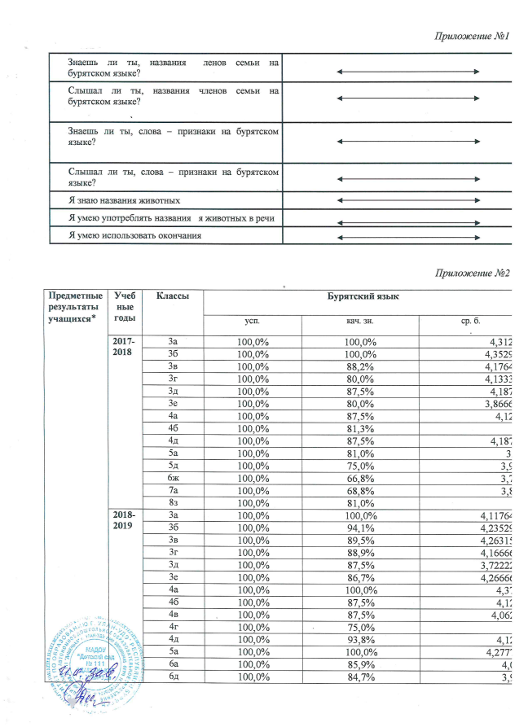

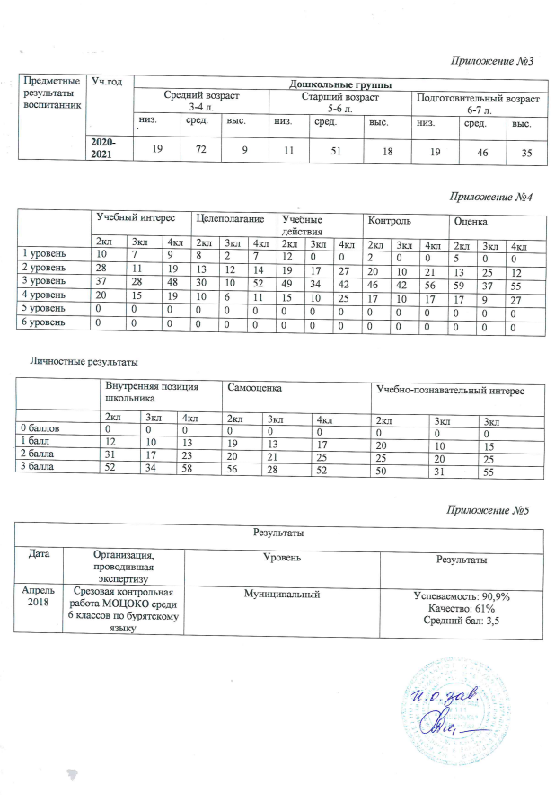

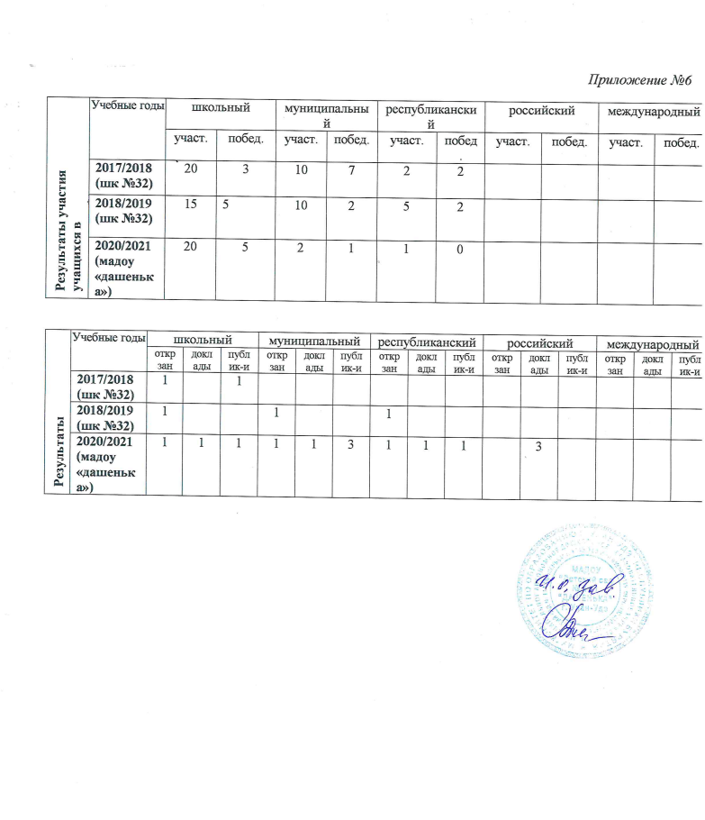

*Приложение №7*

